WORKSHOP 4
MỤC LỤC
1. ĐỀ BÀI 1
2. Thông tin tác giả 5
3. Bài 1 5
3.1 Thuật toán 5
3.2 Code đầy đủ 6
3.3 Kết quả 7
4. Bài 2 8
4.1 Thuật toán 8
4.2 Code đầy đủ 9
4.3 Kết quả 9
5. Bài 3 10
5.1 Thuật toán 10
5.2 Code đầy đủ 11
5.3 Kết quả 12
6. Bài 4 13
6.1 Thuật toán 13
6.2 Code đầy đủ 14
6.3 Kết quả 16
7. Bài 5 17
7.1 Thuật toán 17
7.2 Code đầy đủ 18
7.3 Kết quả 19
8. Bài 6 20
8.1 Thuật toán 20
8.2 Code đầy đủ 21
8.3 Kết quả 22
9. Bài 7 22
9.1 Thuật toán 22
9.2 Code đầy đủ 22
9.3 Kết quả 22

- ĐỀ BÀI
Bài 1:
Users are required to enter two “float” numbers: ‘a’ and ‘b’ using the keyboard (STDIN).
Please print out the result of the expression below with 2 decimal places.
Result = $\sqrt[3]{a^{2}+b^{2}}$
Below is an example of how the program will run:
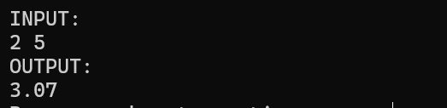
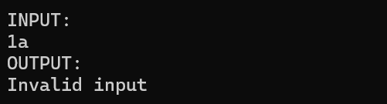
Bài 2:
Users are required to enter the coordinates of two points, A(${x_{1},y}_{1}$) and B(${x_{2},y}_{2}$) (using the keyboard (STDIN). Your task is to calculate the Euclidean distance d between these two points.
The formula for the distance is:
d = $\sqrt{{(x_{2}- x_{1})}^{2}+ {(y_{2}- y_{1})}^{2}}$
Requirements
- Input: Four “float” numbers representing in a single line, separated by spaces.
- Logic:
  - Calculate the distance d using the provided formula.
  - If the calculated distance d is exactly 0 (meaning the two points are at the same location), the program should print an additional notification: “Points are coincident”.
- Output Format:
  - The result d must be formatted to 4 decimal places.
  - Each output string or result must be printed on a new line.
Below are input and output samples for the question:
Input, output sample 1:

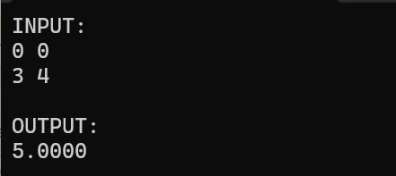
Input, output sample 2:
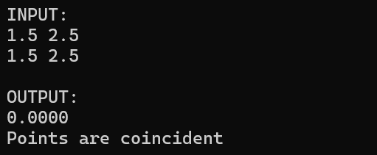
Bài 3:
Your program allows the user to enter an array of ‘n’ integer numbers, where ‘n’ is entered from the keyboard (STDIN).
Program to print the even numbers sorted in descending order. There is a newline character ‘\n’ between any two printed numbers.
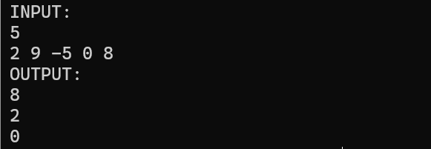
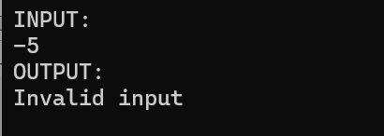

Bài 4:
Identify all elements within the array that are divisible by 2. For each unique identified element, calculate its frequency (total occurrences) within the original array.
Output: Display each identified number and its corresponding frequency in the format: [Frequency]-[Number].
Constraints: The output order must strictly follow the original sequence of the elements as they were entered.
- Each unique number must be printed only once.
- Each result pair must be separated by a newline character \n.
- If there are no number that divisible by 2, print “Not found”.
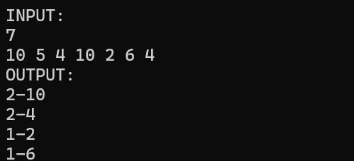
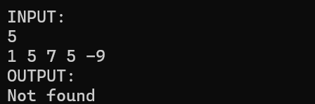
Bài 5:
You are required to develop a C program that processes a 2D integer array (matrix) with dimensions defined by ROWS and COLS. The program must allow the user to input values for the matrix and then identify the sum value for each individual row.
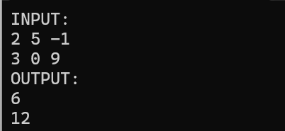

Bài 6:
Write a C program that allows the user to input a string of up to 100 characters. The program must process the string to keep only vowel characters.
In the main function:
- Prompt the user to enter a string.
- The filterString function is called.
- The string after removing.
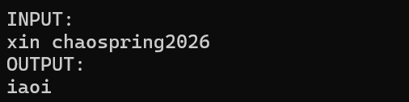
Bài 7:
Write a program to draw a pyramid using * with n rows (integer n>=2), where n is entered from the keyboard.
Below are examples of how the program will run:
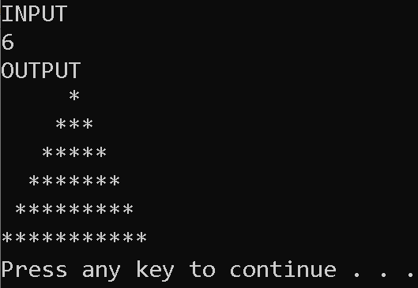

- Thông tin tác giả
Mã sinh viên: DE200440
Họ tên: Mai Đăng Thế Bảo
Link Github: https://github.com/maidangthebao22/PRF192

- Bài 1

3.1 Thuật toán
- Khai báo 2 biến số thực a, b
- Khai báo biến Invalid kiểm tra Input có hợp lệ hay không
- Nhập dữ liệu
- Khai báo biến kq để tính căn bậc 3
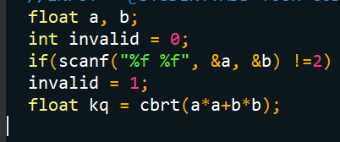
- Kiểm tra dữ liệu hợp lệ
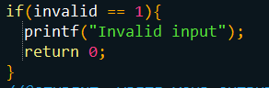

3.2 Code đầy đủ
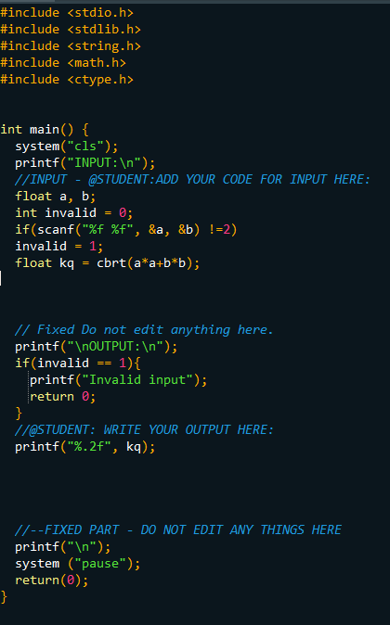

3.3 Kết quả

Test case 1
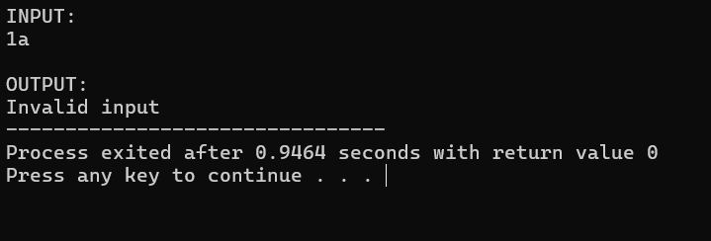
Test case 2

- Bài 2

4.1 Thuật toán
- Khai báo biến kiểu số thực cho hai điểm A(x1, y1) ; B(x2, y2)
-Nhập tọa độ điểm
- Khai báo biến d để tính khoảng cách giữa 2 điểm
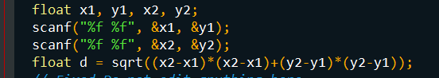
- Kiểm tra 2 điểm trùng nhau và in ra khoảng cách
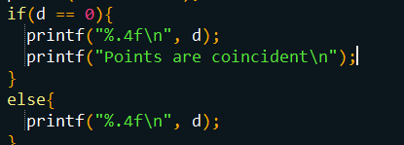

4.2 Code đầy đủ
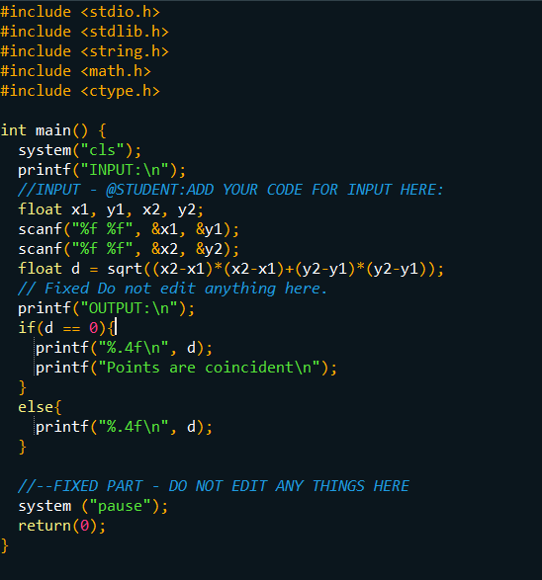

4.3 Kết quả
Test case 1
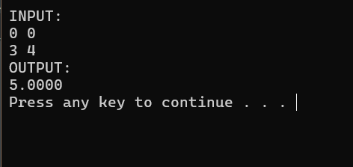
Test case 2
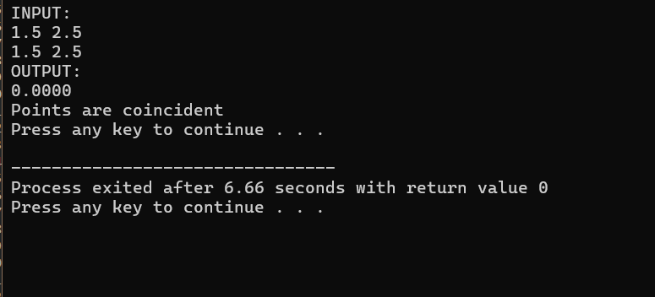
- Bài 3

5.1 Thuật toán
- Nhập n và kiểm tra hợp lệ
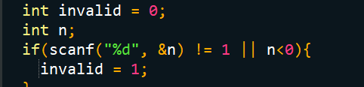
- Nhập các phần tử của mảng (Chỉ nhập mảng nếu dữ liệu hợp lệ)
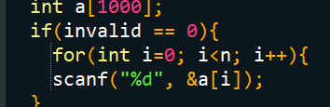
- Khai báo biến temp để đổi chỗ
- Vòng lặp ngoài: dùng vòng lặp để đẩy các số lớn về phía trước
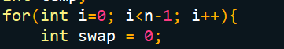
- Vòng lặp trong: dùng để duyệt từng cặp phần tử liên tiếp trong mảng để so sánh
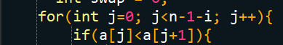
- So sánh 2 phần tử liền kề ( Nếu số trước nhỏ hơn số sau đổi chỗ)
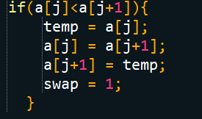
- Nếu sau một lần duyệt mảng không có phần tử nào bị đổi chỗ thì mảng đã được sắp xếp xong.Do đó chương trình dừng vòng lặp
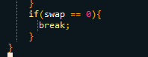

5.2 Code đầy đủ
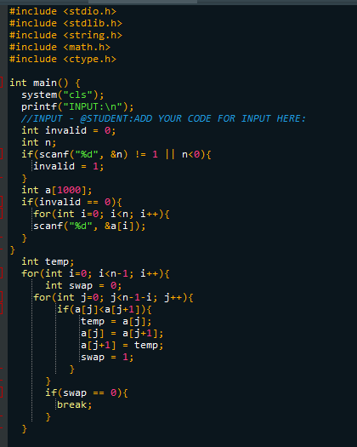
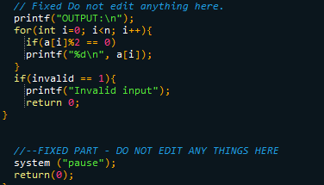

5.3 Kết quả
Test case 1
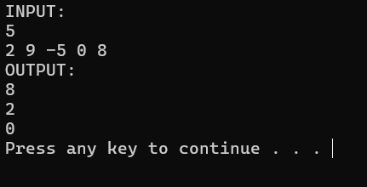
Test case 2
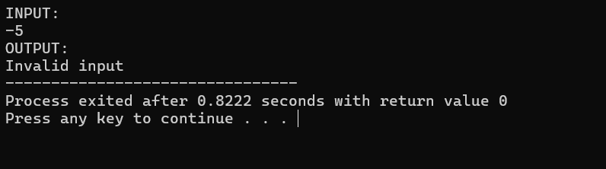
Test case 3
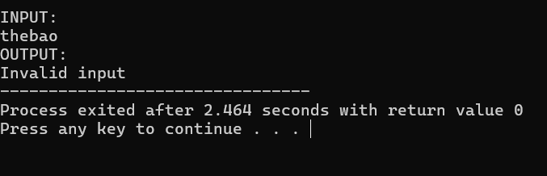

- Bài 4

6.1 Thuật toán
- Khai báo biến n, nhập số lượng phần tử
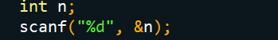
- Khai báo 2 mảng:
+ Mảng lưu các số nguyên được nhập vào
+ Mảng dùng để đánh dấu các phần tử đã được xử lí
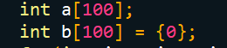
- Nhập các phần tử của mảng
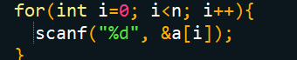
- Dùng flag để đánh dấu để kiểm tra số chẵn
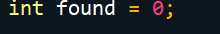
- Vòng lặp duyệt các phần tử và kiểm tra điều kiện
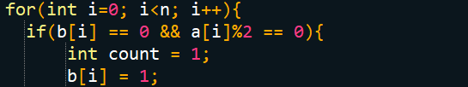
- Kiểm tra các phần tử trùng nhau
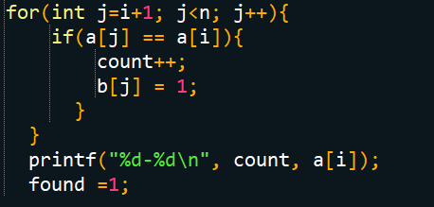
- Trường hợp không tìm thấy số chẵn
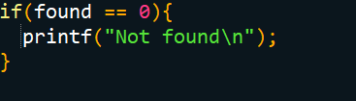

6.2 Code đầy đủ
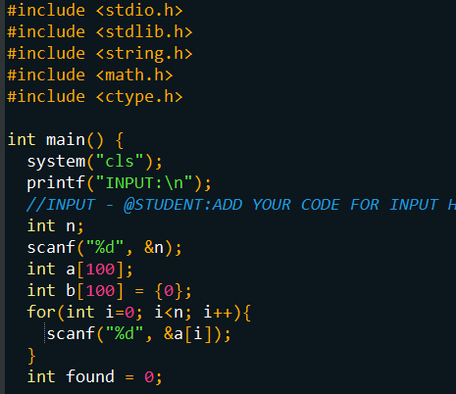
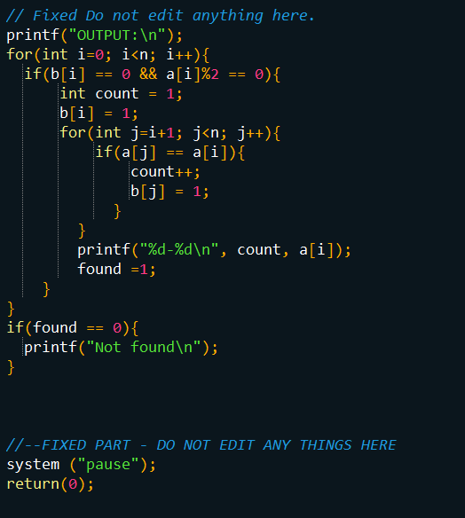

6.3 Kết quả
Test case 1
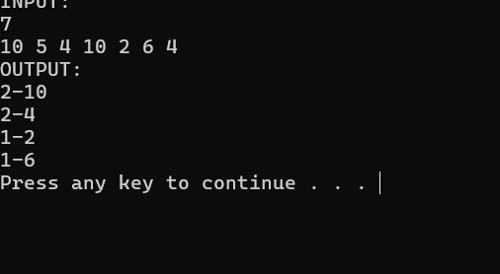
Test case 2
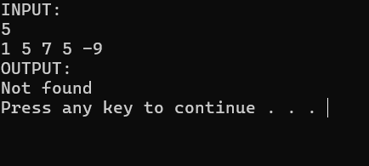

- Bài 5

7.1 Thuật toán
- Hàm tính tổng từng hàng của ma trận
- Vòng lặp duyệt từng hàng và từng cột, và cộng các giá trị phần tử
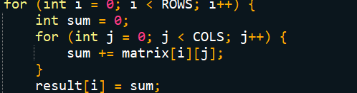
- Hàm hiển thị kết quả ( tạo vòng lặp và in kết quả)
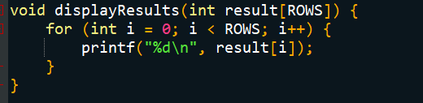
- Nhập dữ liệu cho ma trận
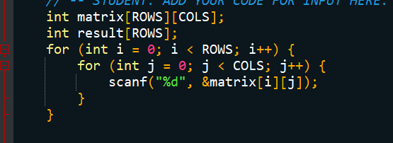

7.2 Code đầy đủ
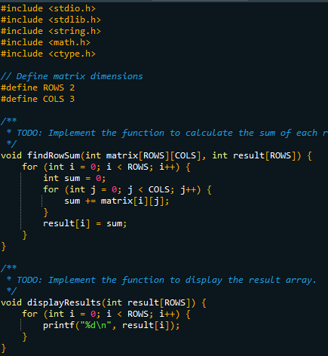
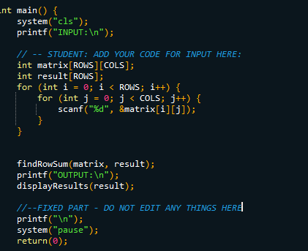

7.3 Kết quả
Test case 1
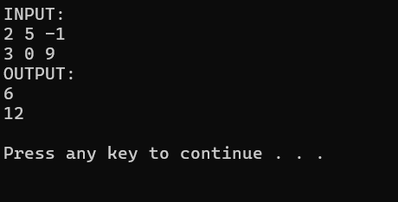
Test case 2
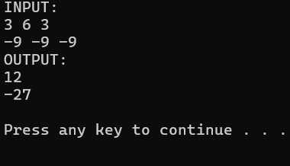
- Bài 6

8.1 Thuật toán
- Khai báo biến trong hàm và vòng lặp duyệt chuỗi
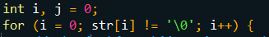
- Chuyển kí tự sang chữ thường
- Kiểm tra nguyên âm
- Khai báo chuỗi nhập
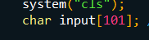
- Nhập chuỗi và loại bỏ ký tự xuống dòng
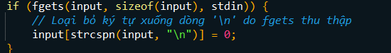
- Lọc chuỗi


8.2 Code đầy đủ
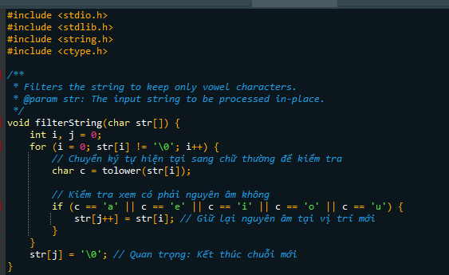
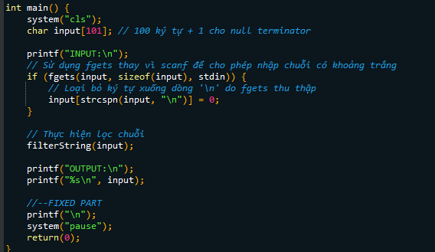

8.3 Kết quả
Test case 1
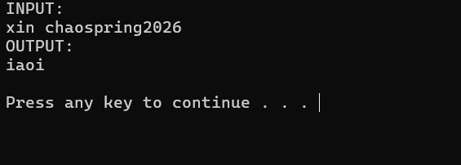
Test case 2

- Bài 7

9.1 Thuật toán
- Khai báo biến n và nhập giá trị n (kích thước của tam giác)
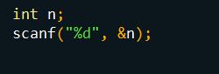
- Vòng lặp tạo từng dòng của hình
- Vòng lặp in khoảng trắng
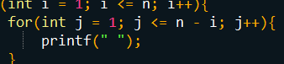
- Vòng lặp in dấu *
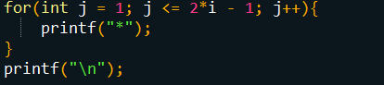

9.2 Code đầy đủ

9.3 Kết quả
Test case 1
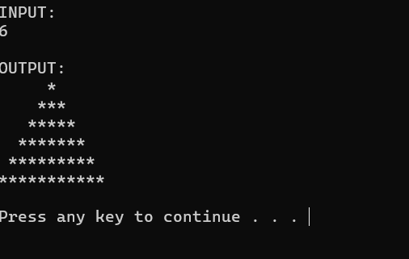
Test case 2
